Министерство науки и высшего образования Российской Федерации

Федеральное государственное автономное образовательное учреждение высшего образования

«Национальный исследовательский университет ИТМО»

Факультет Программной инженерии и компьютерной техники

**Лабораторная работа №4**

Вариант №3116

Группа: P3131

Выполнил: Воронин И.А.

Проверил:

Перцев Т.С.

Санкт-Петербург

2022

**Задание**

По выданному преподавателем варианту восстановить текст заданного варианта программы и подпрограммы (программного комплекса), определить предназначение и составить его описание, определить область представления и область допустимых значений исходных данных и результата, выполнить трассировку программного комплекса.

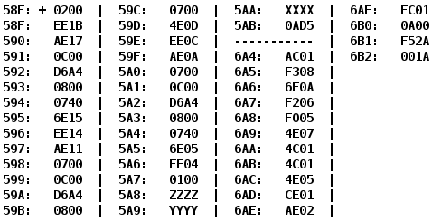

|  |  |  |  |  |
| --- | --- | --- | --- | --- |
| **Адрес** | **Код команды** | **Мнемоника** | **Описание** | **Вид адресации** |
| **58E** | **+0200** | **CLA** |  | Безадресная |
| **58F** | **EE1B** | **ST** | **ST 5AB** | Прямая относительная |
| **590** | **AE17** | **LD** | **LD 5A8** | Прямая относительная |
| **591** | **0C00** | **PUSH** | **AC - > SP-1** | Безадресная |
| **592** | **D6A4** | **CALL** | **IP - > SP-1**  **6A4 -> IP** | Прямая абсолютная |
| **593** | **0800** | **POP** | **SP ->AC**  **SP+1** | Безадресная |
| **594** | **0740** | **DEC** |  | Безадресная |
| **595** | **6E15** | **SUB** | **SUB 5AB** | Прямая относительная |
| **596** | **EE14** | **ST** | **ST 5AB** | Прямая относительная |
| **597** | **AE11** | **LD** | **LD 5A9** | Прямая относительная |
| **598** | **0700** | **INC** |  | Безадресная |
| **599** | **0C00** | **PUSH** | **AC - > SP-1** | Безадресная |
| **59A** | **D6A4** | **CALL** | **IP->SP-1**  **6A4->IP** | Прямая абсолютная |
| **59B** | **0800** | **POP** | **SP->AC**  **SP+1** | Безадресная |
| **59C** | **0700** | **INC** |  | Безадресная |
| **59D** | **4E0D** | **ADD** | **ADD 5AB** | Прямая относительная |
| **59E** | **EE0C** | **ST** | **ST 5AB** | Прямая относительная |
| **59F** | **AE0A** | **LD** | **LD 5AA** | Прямая относительная |
| **5A0** | **0700** | **INC** |  | Безадресная |
| **5A1** | **0C00** | **PUSH** | **AC - > SP-1** | Безадресная |
| **5A2** | **D6A4** | **CALL** | **IP->SP-1**  **6A4->IP** | Прямая абсолютная |
| **5A3** | **0800** | **POP** | **SP->AC**  **SP+1** | Безадресная |
| **5A4** | **0740** | **DEC** |  | Безадресная |
| **5A5** | **6E05** | **SUB** | **SUB 5AB** | Прямая относительная |
| **5A6** | **EE04** | **ST** | **St 5AB** | Прямая относительная |
| **5A7** | **0100** | **HLT** |  |  |
| **5A8** | **ZZZZ** | **Z** |  |  |
| **5A9** | **YYYY** | **Y** |  |  |
| **5AA** | **XXXX** | **X** |  |  |
| **5AB** | **0AD5** | **R** |  |  |
|  |  |  |  |  |
| **6A4** | **AC01** | **LD** | **MEM(1+SP)** | Косвенная относительная со смещением SP |
| **6A5** | **F308** | **BPL** | **N==0,6AE** | Ветвление |
| **6A6** | **6E0A** | **SUB** | **SUB 6B1** | Прямая относительная |
| **6A7** | **F206** | **BMI** | **N==1,6AE** | Ветвление |
| **6A8** | **F005** | **BEQ** | **Z==1,6AE** | Ветвление |
| **6A9** | **4E07** | **ADD** | **ADD 6B1** | Прямая относительная |
| **6AA** | **4C01** | **ADD** | **MEM(1+SP)** | Косвенная относительная со смещением SP |
| **6AB** | **4C01** | **ADD** | **MEM(1+SP)** | Косвенная относительная со смещением SP |
| **6AC** | **4E05** | **ADD** | **ADD 6B2** | Прямая относительная |
| **6AD** | **CE01** | **JUMP** | **JUMP 6AF** | Прямая относительная |
| **6AE** | **AE02** | **LD** | **LD 6B1** | Прямая относительная |
| **6AF** | **EC01** | **ST** | **MEM(1+SP)** | Косвенная относительная со смещением SP |
| **6B0** | **0A00** | **RET** | **SP+ -> AC** | Безадресная |
| **6B1** | **F52A** | **A** |  |  |
| **6B2** | **001A** | **B** |  |  |

**Назначение программы:**

R = (f(x + 1) - 1) – **(**f(z) – 1)+ (f(y + 1) + 1)

R – результат работы программы

X,Y,Z – исходные данные

A,B – константы функции

Функция подпрограммы:

*F(X)* =

если X ≤ A(-277410) или X ≥ 0, **F(X) = A**

если A < X < 0, **F(X) = X*3 + B**

**Область представления:**

R,X,Y,Z,A,B – 16ти разрядные целые числа в дополнительном коде

в диапазоне [-215 ; 215-1]

F(X) – возвращает значения в диапазоне [-8293;25] или {-2774}

**Расположение комманд в памяти БЭВМ:**

**Основная программа:**

58E-5A7: команды

5A8-5AA: исходные данные

5AB: результат

**Подпрограмма:**

6A4 – 6B0: команды

6B1-6B2: константы

-5546 2770

**График функции https://www.desmos.com/calculator/k407lyvdu4**

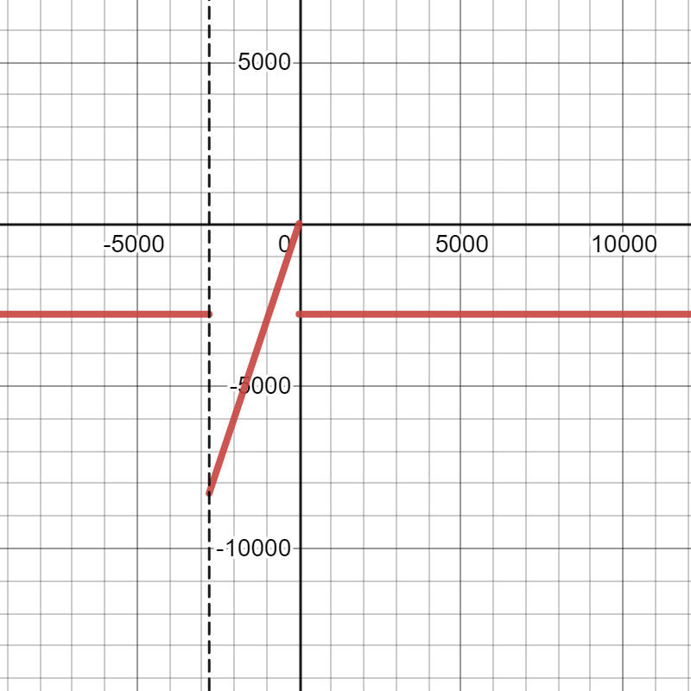

|  |  |  |  |  |  |  |  |  |  |  |  |  |
| --- | --- | --- | --- | --- | --- | --- | --- | --- | --- | --- | --- | --- |
| Выполняемая команда | | Содержимое регистров после выполнения команды | | | | | | | | Ячейка, содержимое которой изменилось после выполнения команды | | |
| Адрес | Код | IP | CR | AR | DR | SP | BR | AC | NZVC | Адрес | Новый код |
| 58E | 0200 | 58F | 0200 | 58E | 0200 | 000 | 058E | 0000 | 0100 |  |  |
| 58F | EE1B | 590 | EE1B | 5AB | 0000 | 000 | 001B | 0000 | 0100 | 5AB | 0000 |
| 590 | AE17 | 591 | AE17 | 5A8 | 0000 | 000 | 0017 | 0000 | 0100 |  |  |
| 591 | 0C00 | 592 | 0C00 | 7FF | 0000 | 7FF | 0591 | 0000 | 0100 | 7FF | 0000 |
| 592 | D6A4 | 6A4 | D6A4 | 7FE | 0593 | 7FE | D6A4 | 0000 | 0100 | 7FE | 0593 |
| 6A4 | AC01 | 6A5 | AC01 | 7FF | 0000 | 7FE | 0001 | 0000 | 0100 |  |  |
| 6A5 | F308 | 6AE | F308 | 6A5 | F308 | 7FE | 0008 | 0000 | 0100 |  |  |
| 6AE | AE02 | 6AF | AE02 | 6B1 | F52A | 7FE | 0002 | F52A | 1000 |  |  |
| 6AF | EC01 | 6B0 | EC01 | 7FF | F52A | 7FE | 0001 | F52A | 1000 | 7FF | F52A |
| 6B0 | 0A00 | 593 | 0A00 | 7FE | 0593 | 7FF | 06B0 | F52A | 1000 |  |  |
| 593 | 0800 | 594 | 0800 | 7FF | F52A | 000 | 0593 | F52A | 1000 |  |  |
| 594 | 0740 | 595 | 0740 | 594 | 0740 | 000 | 0594 | F529 | 1001 |  |  |
| 595 | 6E15 | 596 | 6E15 | 5AB | 0000 | 000 | 0015 | F529 | 1001 |  |  |
| 596 | EE14 | 597 | EE14 | 5AB | F529 | 000 | 0014 | F529 | 1001 | 5AB | F529 |
| 597 | AE11 | 598 | AE11 | 5A9 | 0002 | 000 | 0011 | 0002 | 0001 |  |  |
| 598 | 0700 | 599 | 0700 | 598 | 0700 | 000 | 0598 | 0003 | 0000 |  |  |
| 599 | 0C00 | 59A | 0C00 | 7FF | 0003 | 7FF | 0599 | 0003 | 0000 | 7FF | 0003 |
| 59A | D6A4 | 6A4 | D6A4 | 7FE | 059B | 7FE | D6A4 | 0003 | 0000 | 7FE | 059B |
| 6A4 | AC01 | 6A5 | AC01 | 7FF | 0003 | 7FE | 0001 | 0003 | 0000 |  |  |
| 6A5 | F308 | 6AE | F308 | 6A5 | F308 | 7FE | 0008 | 0003 | 0000 |  |  |
| 6AE | AE02 | 6AF | AE02 | 6B1 | F52A | 7FE | 0002 | F52A | 1000 |  |  |
| 6AF | EC01 | 6B0 | EC01 | 7FF | F52A | 7FE | 0001 | F52A | 1000 | 7FF | F52A |
| 6B0 | 0A00 | 59B | 0A00 | 7FE | 059B | 7FF | 06B0 | F52A | 1000 |  |  |
| 59B | 0800 | 59C | 0800 | 7FF | F52A | 000 | 059B | F52A | 1000 |  |  |
| 59C | 0700 | 59D | 0700 | 59C | 0700 | 000 | 059C | F52B | 1000 |  |  |
| 59D | 4E0D | 59E | 4E0D | 5AB | F529 | 000 | 000D | EA54 | 1001 |  |  |
| 59E | EE0C | 59F | EE0C | 5AB | EA54 | 000 | 000C | EA54 | 1001 | 5AB | EA54 |
| 59F | AE0A | 5A0 | AE0A | 5AA | EA00 | 000 | 000A | EA00 | 1001 |  |  |
| 5A0 | 0700 | 5A1 | 0700 | 5A0 | 0700 | 000 | 05A0 | EA01 | 1000 |  |  |
| 5A1 | 0C00 | 5A2 | 0C00 | 7FF | EA01 | 7FF | 05A1 | EA01 | 1000 | 7FF | EA01 |
| 5A2 | D6A4 | 6A4 | D6A4 | 7FE | 05A3 | 7FE | D6A4 | EA01 | 1000 | 7FE | 05A3 |
| 6A4 | AC01 | 6A5 | AC01 | 7FF | EA01 | 7FE | 0001 | EA01 | 1000 |  |  |
| 6A5 | F308 | 6A6 | F308 | 6A5 | F308 | 7FE | 06A5 | EA01 | 1000 |  |  |
| 6A6 | 6E0A | 6A7 | 6E0A | 6B1 | F52A | 7FE | 000A | F4D7 | 1000 |  |  |
| 6A7 | F206 | 6AE | F206 | 6A7 | F206 | 7FE | 0006 | F4D7 | 1000 |  |  |
| 6AE | AE02 | 6AF | AE02 | 6B1 | F52A | 7FE | 0002 | F52A | 1000 |  |  |
| 6AF | EC01 | 6B0 | EC01 | 7FF | F52A | 7FE | 0001 | F52A | 1000 | 7FF | F52A |
| 6B0 | 0A00 | 5A3 | 0A00 | 7FE | 05A3 | 7FF | 06B0 | F52A | 1000 |  |  |
| 5A3 | 0800 | 5A4 | 0800 | 7FF | F52A | 000 | 05A3 | F52A | 1000 |  |  |
| 5A4 | 0740 | 5A5 | 0740 | 5A4 | 0740 | 000 | 05A4 | F529 | 1001 |  |  |
| 5A5 | 6E05 | 5A6 | 6E05 | 5AB | EA54 | 000 | 0005 | 0AD5 | 0001 |  |  |
| 5A6 | EE04 | 5A7 | EE04 | 5AB | 0AD5 | 000 | 0004 | 0AD5 | 0001 | 5AB | 0AD5 |
| 5A7 | 0100 | 5A8 | 0100 | 5A7 | 0100 | 000 | 05A7 | 0AD5 | 0001 |  |  |

|  |  |  |  |  |
| --- | --- | --- | --- | --- |
| **Адрес** | **Код команды** | **Мнемоника** | **Описание** | **Вид адресации** |
| **008** | **R** | **Результат** |  |  |
| **009** | **X** | **Входные данные** |  |  |
| **00A** | **A009** | **LD X** |  |  |
| **00B** | **0C00** | **PUSH** |  |  |
| **00C** | **D010** | **CALL** |  |  |
| **00D** | **0800** | **POP** |  |  |
| **00E** | **E008** | **ST** |  |  |
| **00F** | **0100** | **HLT** |  |  |
| **010** | **AC01** | **LD X** |  |  |
| **011** | **2015** | **X & 3** |  |  |
| **012** | **EC01** | **ST** |  |  |
| **013** | **0A00** | **RET** |  |  |
| **015** | **0003** | **Константа функции** |  |  |